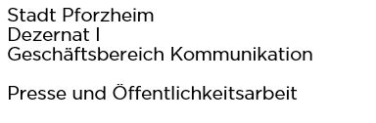



Pressemitteilung
Mittwoch, 14. Oktober 2026

Im Mittelpunkt stehen Freude am kreativen Gestalten und Austausch mit Gleichgesinnten

Museum, Maschen und Mehr – Kreatives Afterwork in der Pforzheim Galerie

(stp). Lust auf einen kreativen Feierabend? Die Pforzheim Galerie lädt am Mittwoch, 21. Oktober 2026, von 16 bis 19 Uhr, zum Afterwork-Kreativangebot „Museum, Maschen und Mehr“ mit der Künstlerin Anna Eickhoff ein. Ob Häkeln, Stricken, Sticken oder andere Techniken – hier ist Raum für Kreativität, Austausch und gemeinsames Werkeln. Alle Interessierten sind herzlich eingeladen, ihr eigenes Projekt und die benötigten Materialien mitzubringen und in entspannter Atmosphäre daran weiterzuarbeiten, neue Ideen zu sammeln oder sich inspirieren zu lassen. Egal, ob Anfängerin, Anfänger oder bereits handarbeitserfahren: Im Mittelpunkt stehen die Freude am kreativen Gestalten und der Austausch mit Gleichgesinnten. Die Veranstaltung in der Pforzheim Galerie, Bleichstraße 81 (2. OG), 75173 Pforzheim, gehört zum Rahmenprogramm der aktuellen Ausstellung ORTSZEIT 2026.

